РЕСПУБЛИКА АЛТАЙ АДМИНИСТРАЦИЯ МУНИЦИПАЛЬНОГО ОБРАЗОВАНИЯ  «УСТЬ-КОКСИНСКИЙ РАЙОН» | 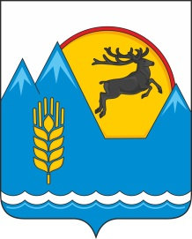 | АЛТАЙ РЕСПУБЛИКАНЫНГ  «КÖКСУУ-ООЗЫ АЙМАК»  МУНИЦИПАЛ ТÖЗÖМÖЛИНИНГ  АДМИНИСТРАЦИЯЗЫ
РАСПОРЯЖЕНИЕ JАКААН

от « 7 » ноября 2022 г. № 425

с. Усть-Кокса

О проекте решения «О внесении изменений

и дополнений в решение от 21.12.2021 года № 39-1

«О бюджете МО «Усть-Коксинский район»

Республики Алтай на 2022 год и плановый период 2023 и 2024 годов»

На основании ст. 16, гл. 4 Решения Совета депутатов МО «Усть-Коксинский район» РА от 18.04.2014г № 8-2 «Об утверждении Положения о бюджетном процессе в муниципальном образовании «Усть-Коксинский район» Республики Алтай»:

Одобрить разработанный проект Решения «О внесении изменений и дополнений в Решение от 21.12.2021года № 39-1 «О бюджете МО «Усть-Коксинский район» Республики Алтай на 2022 год и плановый период 2023 и 2024 годов» для внесения его в установленном порядке на рассмотрение в Совет депутатов Муниципального образования «Усть-Коксинский район» Республики Алтай.

Первый заместитель Главы Администрации
МО «Усть-Коксинский район» О.М. Абросимова

Финансовое управление
22-3-46

